3. งานป้องกันปราบปราบ
3.1 กิจกรรมจิตอาสา จำนวน 1 ครั้ง
แผนงาน/โครงการ/กิจกรรม | รายละเอียด/ตังชี้วัด/สาระสำคัญ(แผนงาน/โครงการ/กิจกรรม) | ระยะเวลาดำเนินงาน | งานป้อองกันปราบปราม | ผลการดำเนินการ
กิจกรรม:อำนวยความสะดวกและความปลอดภัยในการบำเพ็ญสาธารณประโยชน์ | จิตอาสาข้าราชการตำรวจและประชาชนจิตอาสา ร่วมกันทำกิจกรรมบำเพ็ญสาธารณประโยชน์ | ปะจำเดือน มกราคม ๒๕๖7 | งานป้องกันปราบปราม | ร่วมกิจกรรมอาสา

วันที่ 17 ม.ค.68 เวลาประมาณ 09.45 น. ข้าราชการตำรวจชุดจิตอาสา สภ.ท่าพล ร่วมกิจกรรมจิตอาสาทำความสะอาดร่วมกับฝ่ายปกครอง ณ วัดโพธิ์กลาง ต.ท่าพล อ.เมืองเพชรบูรณ์ จ.เพชรบูรณ์
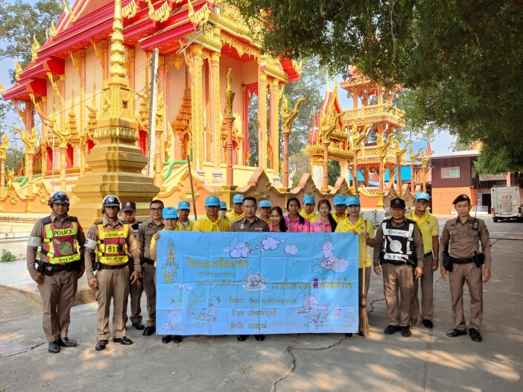

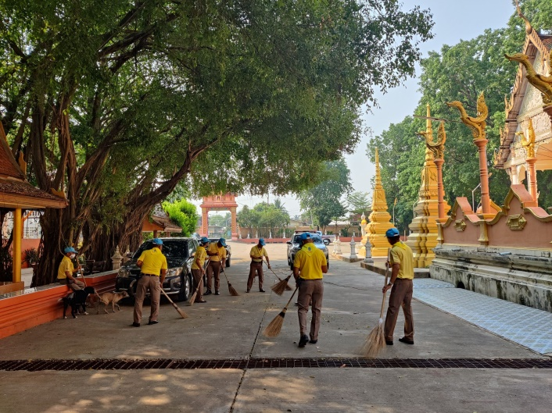

3.2 การตรวจร่วมส่วนราชการ
วันนี้ (12 ม.ค.68) ภายใต้การอำนวยการโดย พ.ต.อ.สมบัติ บุญปาน ผกก.สภ.ท่าพล, พ.ต.ท.วิจัย ปานเงิน รอง ผกก.ป.สภ.ท่าพล,พ.ต.ท.ธงชัย นิลเกิด สวป.สภ.ท่าพล, พ.ต.ต.ประสิทธิ์ ศรีบัวรินทร์ สว.สส.สภ.ท่าพล
พร้อมกำลังร้อยเวร 20 สายตรวจ ชุดสืบสวน จราจร สภ.ท่าพล, ฝ่ายปกครอง ได้ร่วมกันตั้งจุดตรวจจุดสกัดเพื่อป้องกันเหตุและหาสิ่งผิดกฎหมายในพื้นที่
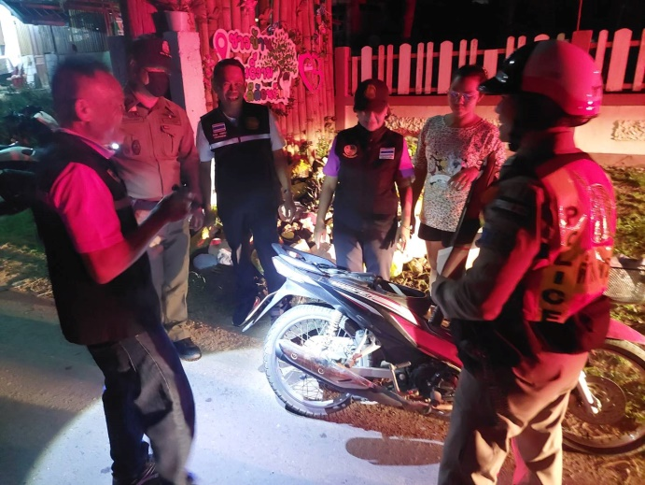
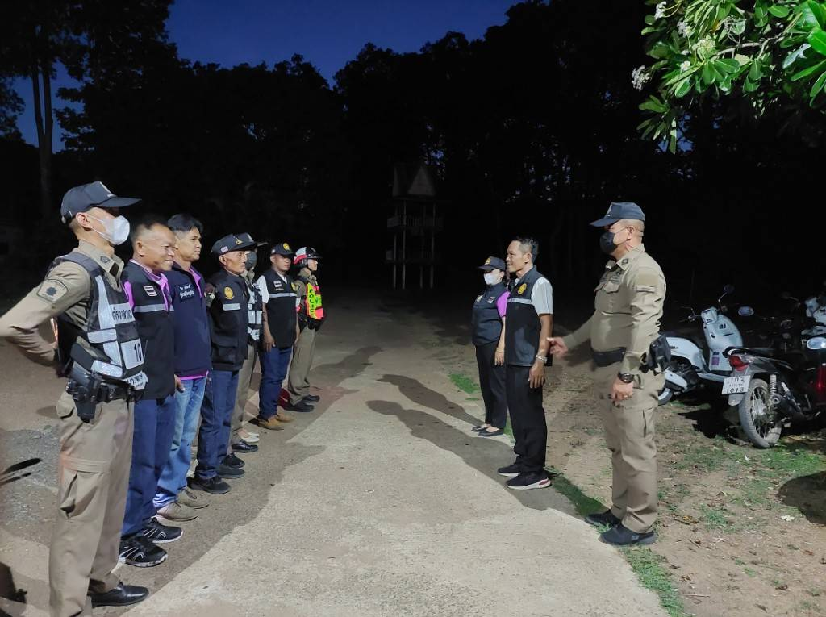
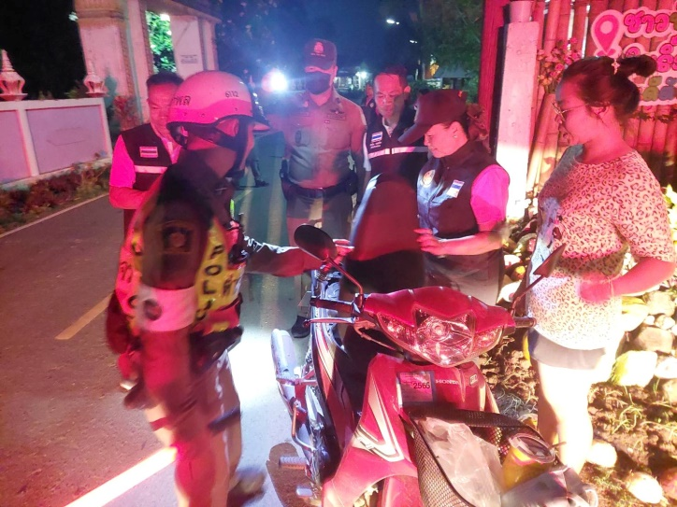
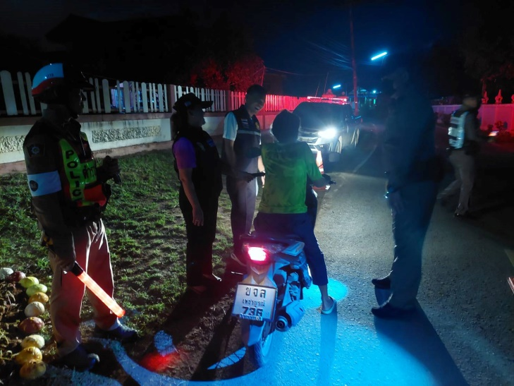

3.3.การตรวจ จุดเสี่ยงจุดล่อแหลม ธนาคาร ร้านทอง ร้านสะดวกซื้อ เพื่อป้องกันเหตุ
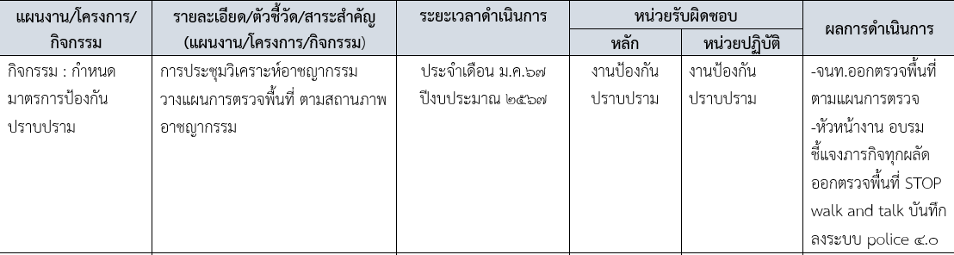

ผลการปฏิบัติในรอบ ๑ วัน มีการจัดสายตรวจ จำนวน ๓ ผลัด แต่ละผลัดจะมีผลการตรวจตราจุดเสี่ยงจุดล่อแหลม ตามแผนการตรวจ และตาม สถานภาพอาชญากรรมที่มาจากการวิเคราะห์สถานภาพอาชญากรรม โดยจะมีการเพิ่มความถี่ ในการตรวจตรา จุดเสี่ยงในการเกิดอาชญากรรมเพิ่มมากขึ้น ก่อนออกปฏิบัติหน้าที่จะมีการอบรมปล่อยแถวสายตรวจทุกผลัด ตามรายละเอียดในการปฏิบัติ พอสังเขป ดังนี้

ห้วงเวลา | ภาพการปฏิบัติ | ผลการปฏิบัติ
6 ม.ค. 68  เวลา00.01-08.00น. | ร.ต.อ.ภราดร คันชัย รอง สวป.สภ.ท่าพล(2-0)  -อบรมปล่อยแถว สายตรว บริเวณ ตลาดท่าพล  -ชี้แจงข้อราชการ เพิ่มความถี่ตรวจธนาคาร/ร้านทอง จุดเสี่ยง/ตรวจค้น,จับกุมสิ่งผิดกฎหมาย  -ตรวจอุปกรณ์ปฏิบัติหน้าที่ ทรงผม ของสายตรวจ พร้อมปฎิบัติ-ตรวจห้องควบคุม มั่นคงแข็งแรง สะอาด มีผู้ต้องหาชาย - คน หญิง - คน สิบเวรพร้อมปฎิบัติ  -ตรวจห้องวิทยุสื่อสาร เจ้าหน้าที่พร้อมปฎิบัติ  ผลัดเก่า ว.14 ผลัดใหม่ ว.4 ในเขต | 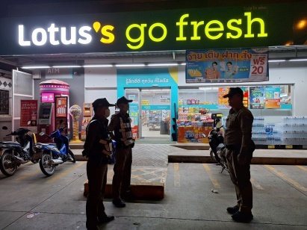
6 ม.ค.68  เวลา 08.01-16.00น. | ภ.6 ภ.จว.เพชรบูรณ์ สภ.ท่าพล  เรียน ผู้บังคับบัญชา  วันนี้ ( 26 มี.ค.67 ) เวลา 08.00-16.00 น.  ตามแนวทางการปฏิบัติของ พ.ต.อ.สมบัติ บุญปาน ผกก.สภ.ท่าพล  ให้มีการฝึกให้ตำรวจรู้จักอาวุธปืนและการใช้อาวุธปืน ตลอดจน ยุทธวิธีตำรวจ  ผู้ปฏิบัติ  ร.ต.อ.ภราดร คันชัย  รอง สวป.สภ.ท่าพล ปฏิบัติหน้าที่ร้อยเวร 20 เรียกแถวสายตรวจรถยนต์ รถจักรยานยนต์ จราจร 30ก สิบเวร ผลัดเก่า - ผลัดใหม่เคารพธงชาติ สวดมนต์ไหว้พระ ท่องอุดมคติตำรวจพร้อมทั้งฝึกทบทวนยุทธวิธีตำรวจ ท่าพระราชทาน ตรวจเครื่องแต่งกาย ทรงผม อาวุธปืน เครื่องพันธนาการ วิทยุสื่อสาร ยานพาหนะเรียบร้อยดีได้ประชุมชี้แจงมอบหมายภารกิจ ปล่อยแถวสายตรวจผลัดใหม่ ออก ว.4 แต่เวลานี้  ตรวจห้องควบคุม พบ ร.ต.ต.นิธิพัฒน์ เพชรไกรศรี สิบเวรอยู่ปฏิบัติหน้าที่ ห้องควบคุมมั่นคงแรง ไม่มีผู้ต้องหาอยู่ในความควบคุม ตรวจห้องสื่อสาร วิทยุสื่อสารโทรศัพท์ ใช้การได้ดี ห้องน้ำสะอาดพร้อมให้บริการประชาชน  จึงเรียนมาเพื่อโปรดทราบ | 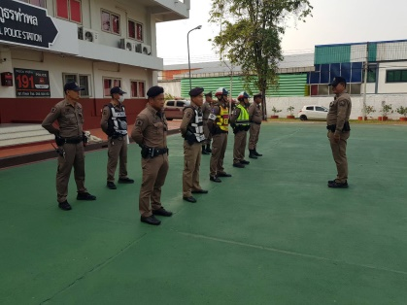
วันที่ 7 ม.ค. 68  เวลา 16:01 - 24.00 น. | ภ.6 ภ.จว.เพชรบูรณ์ สภ.ท่าพล  เรียน ผู้บังคับบัญชา  วันที่ 25 มี.ค. 2567 เวลา 16.18 น.  พ.ต.อ.สมบัติ บุญปาน ผกก.สภ.ท่าพล  พ.ต.ท.วิจัย ปานเงิน รอง.ผกก.ป.สภ.ท่าพล  พ.ต.ท.พิเชษฐ์ กันเดิน รอง.ผกก.สส.สภ.ท่าพล  พ.ต.ท.ธงชัย นิลเกิด สวป.สภ.ท่าพล  * ร.ต.ท.กิตติธัช สมวงษ์ ร้อยเวร 2- 0 สภ.ท่าพล ตาม ว. 0 ท่าพล-1 ให้ข้าราชการตำรวจ สภ.ท่าพล ทำการฝึกยุทธวิธีตำรวจ ครูฝึกได้ทำการฝึก และสาธิต ทำการฝึกยุทธวิธีตำรวจ ครูฝึกได้ทำการสาธิตและฝึก ในการใช้รถ 2-0 เป็นเกาะกำบังป้องกันเพื่อไม่ให้เกิดอันตรายและป้องกันตัวเองจากผู้ร้ายที่อยู่ทางด้านหน้า  จึงเรียนมาเพื่อโปรดทราบ | 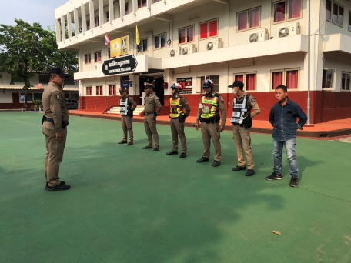

นำแสดงตัวอย่างการตรวจ ให้เห็นภาพผลการปฏิบัติในรอบ ๑ วัน ได้ดังนี้
รายการ | ผลการปฏิบัติ | ภาพการปฏิบัติ
ผลการปฏิบัติ ผลัดดึก เวลา ๐๐.๐๑-๐๘.๐๐ น. จะเน้นจุดตรวจร้านสะดวกซื้อ เปิด 24 ชม.
๓ ม.ค.68 | ท่าพล 20 พร้อมกำลัง ว.4 ป้องกันเหตุ โลตัสเอ็กซ์เพรส ต.ท่าพล อ.เมือง จ.เพชรบูรณ์ เหตุการณ์ปกติ | 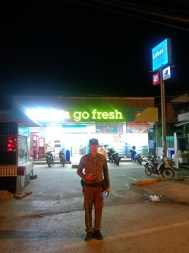
๓ ม.ค.๖8 | ท่าพล 20 พร้อมกำลัง ว.4 ตรวจป้องกันเหตุร้านทองมณีลักษณ์ ต.ท่าพล อ.เมือง จ.เพชรบูรณ์ เหตุการณ์ปกติ | 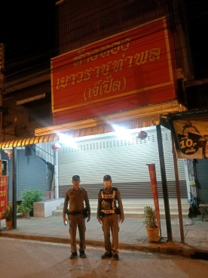
๓ ม.ค.๖8 | ท่าพล 211 ว.4 ตรวจป้องกันเหตุ  ตลาดไทยพัฒนา ต.ท่าพล อ.เมือง จ.เพชรบูรณ์ เหตุการณ์ทั่วไปปกติ | 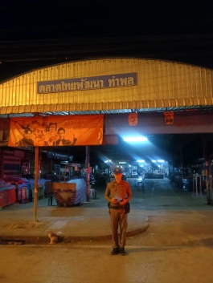
๓ ม.ค.๖8 | ท่าพล 211 ว.4 ตรวจป้องกันเหตุ  ร้านค้าสะดวกซื้อเซ่เว่นฯ ต.ท่าพล อ.เมือง จ.เพชรบูรณ์ เหตุการณ์ทั่วไปปกติ | 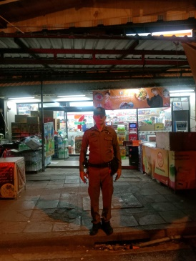
๓ ม.ค.๖8 | ท่าพล 20 พร้อมกำลัง ว4 ป้องกันเหตุโรงเรียนท่าพลวิทยาคาร ต.ท่าพล อ.เมือง จ.เพชรบูรณ์ เหตุการณ์ทั่วไปปกติ | 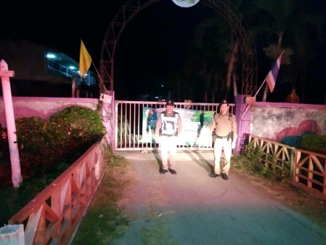
ผลการปฏิบัติ ผลัดเช้า เวลา ๐๘.๐๑-๑๖.๐๐ น.
3 ม.ค.68 | ท่าพล ๒๐ ตรวจป้องกันเหตุ  -ร้านทองเยาวราชท่าพล ต.ท่าพล อ.เมือง จ.เพชรบูรณ์ เหตุการณ์ปกติ | 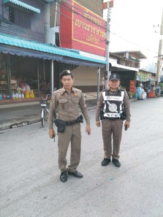
3 ม.ค.68 | ท่าพล ๒๐ ว.4 ป้องกันเหตุ ธนาคารออมสิน สาขาตลาดท่าพล อ.เมือง จ.เพชรบูรณ์ เหตุการณ์ปกติ | 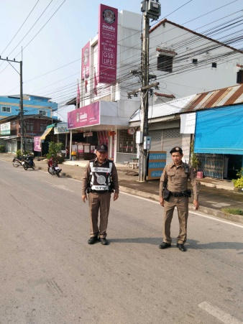
3 ม.ค.68 | ท่าพล ๒๐ ว4 ป้องกันเหตุที่ปั๊มบางจาก ต.ท่าพล อ.เมือง จ.เพชรบูรณ์ เหตุการณ์ปกติ | 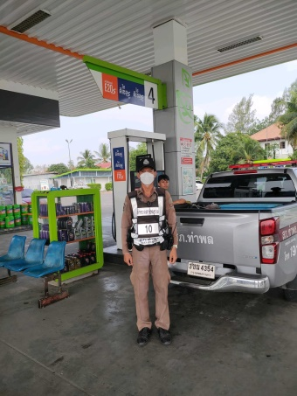
3 ม.ค.68 | ท่าพล 122 ว.4 ป้องกันเหตุหน้า  หน้าตลาดท่าพล อ.เมือง จ.เพชรบูรณ์ เหตุการณ์ปกติ | 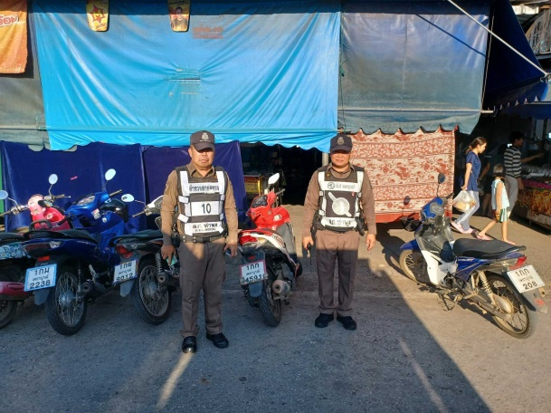
3 ม.ค.68 | ท่าพล ๒๐ ว.4 ป้องกันเหตุบริเวณ  โรงเรียนบ้านนางั่วเจริญวิทยาคาร หมู่ 13 ต.นางั่ว อ.เมือง จ.เพชรบูรณ์ เหตุการณ์ปกติ | 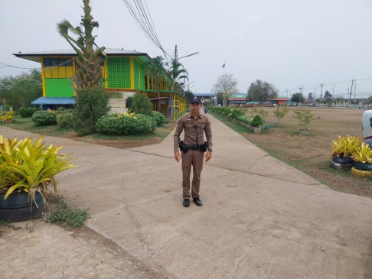
ผลการปฏิบัติ ผลัดเย็น เวลา ๑๖.๐๑-๒๔.๐๐ น.
3 ม.ค.68 | ท่าพล 20 ว.4 ป้องกันเหตุ วัดเทพสโมสร หมู่ 1 ต.ท่าพล อ.เมือง จ.เพชรบูรณ์ เหตุการณ์ทั่วไปปกติ | 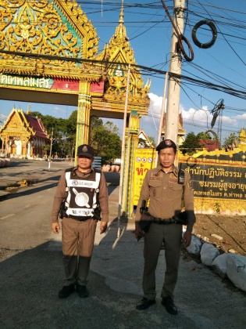
3 ม.ค.68 | ท่าพล 20 ว.4 ป้องกันเหตุตลาดท่าพล ต.ท่าพล อ.เมือง จ.เพชรบูรณ์ เหตุการณ์ทั่วไปปกติ | 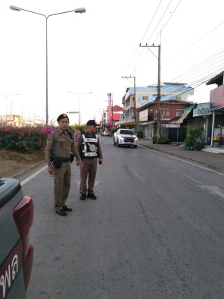
3 ม.ค.68 | ท่าพล 20 ว.4 ป้องกันเหตุ  ปั๊มน้ำมันบางจาก ต.ท่าพล อ.เมือง จ.เพชรบูรณ์ เหตุการณ์ทั่วไปปกติ | 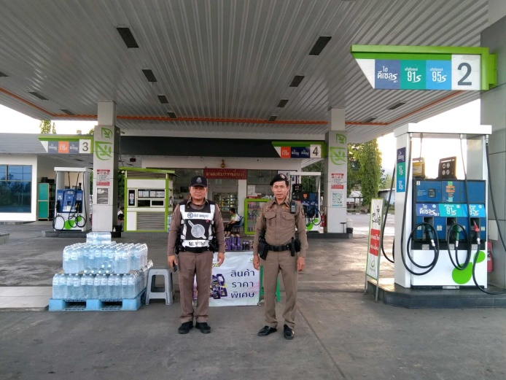
3 ม.ค.68 | ท่าพล 20 ว.4 ป้องกันเหตุ  วัดโพธิ์กลาง ต.ท่าพล อ.เมือง จ.เพชรบูรณ์ เหตุการณ์ปกติ | 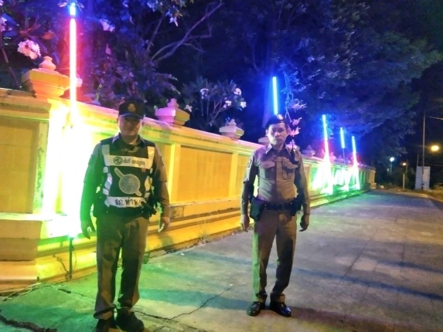
3 ม.ค.68 | ท่าพล 122 ว.4 ป้องกันเหตุ  หน้าร้านสะดวกซื้อ ต.ท่าพล อ.เมือง จ.เพชรบูรณ์ เหตุการณ์ปกติ | 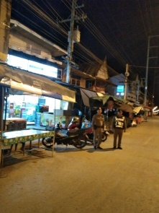
3 ม.ค.68 | สายตรวจตำบลนางั่ว ว.4 ป้องกันเหตุ  โรงเรียนบ้านนางั่วเจริญวิทยาคาร ต.นางั่ว อ.เมือง จ.เพชรบูรณ์ เหตุการณ์ทั่วไปปกติ | 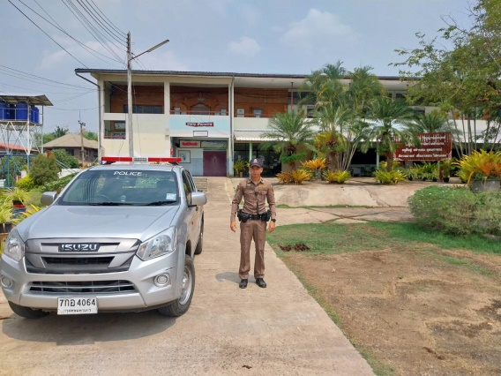
3 ม.ค.68 | สายตรวจตำบลนางั่ว ว.4 ป้องกันเหตุ  โรงเรียนบ้านา ต.นางั่ว อ.เมือง จ.เพชรบูรณ์ เหตุการณ์ทั่วไปปกติ | 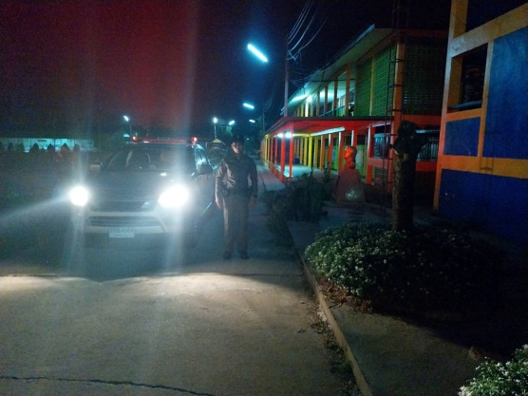

3.4 การป้องกันการแข่งรถในทางสาธารณะ
สายตรวจรถยนต์ ได้มีการออกตรวจป้องกันการแข่งรถในทางสาธารณะ ในพื้นที่ จำนวนประจำเดือน ม.ค.68 จำนวน 65 ครั้ง
ตัวอย่างนำเสนอผลการปฏิบัติในรอบวัน เป็นประจำทุกวัน
วันที่ | ผลการปฏิบัติ | ภาพการปฏิบัติ
3 ม.ค.68 | สายตรวจตำบลนางั่ว ว.4 ป้องกันเหตุแข่งรถในทาง ถนนสระบุรี-หล่มสัก  ไม่พบว่ามีการรวมตัวแข่งรถ  ในเส้นทางดังกล่าวแต่อย่างใด | 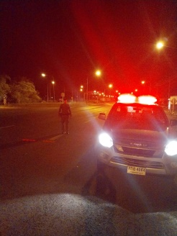
3 ม.ค.68 | สายตรวจตำบลนางั่ว​ ว.4 ป้องกันเหตุ แข่งรถในทาง เส้นทางถนนเลี่ยงเมืองเพชรบูรณ์ ไม่พบการแข่งรถในทาง เหตุการณ์ทั่วไปปกติ | 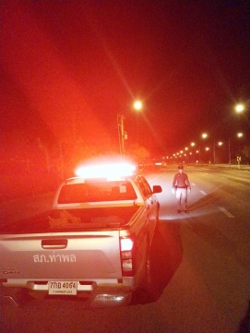
6 ม.ค.68 | สายตรวจตำบลตำบลนางั่ว  ว.4 บริเวณจุดเสี่ยง เปิดสัณญาณไฟวับวาบ  ป้องกันเหตุ และการรวมกลุ่มขับขี่รถจักรยานยนต์  แข่งรถบนทางสาธารณะ ในเขตรับผิดชอบ  ถนนสระบุรี-หล่มสัก  ไม่พบการรวมกลุ่มแข่งรถแต่อย่างใด  เหตุการณ์ปกติ | 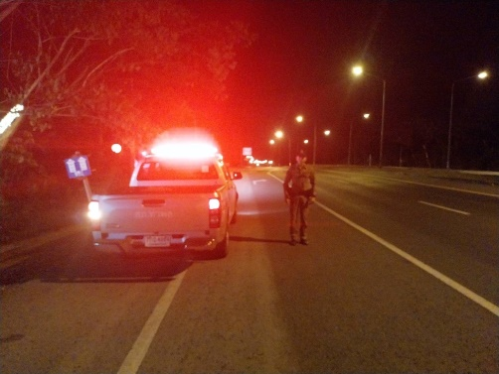
7 ม.ค.68 | สายตรวจตำบลตำบลนางั่ว ว.4 ป้องกันเหตุและป้องปรามการแข่งรถในทางสาธารณะ เส้นทางเลี่ยงเมืองเพชรบูรณ์ ระหว่างว.4ยังไม่พบการรวมตัว หรือการกระทำผิด ฯ แต่อย่างใด | 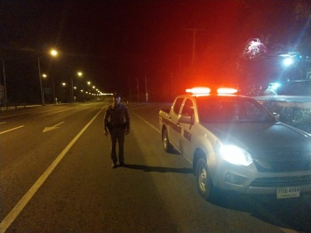
7 ม.ค. 68 | สายตรวจสวนนก​ ว.4 ป้องกันเหตุ แข่งรถในทาง  - เส้นทางถนน นางั่ว – อมชี  ไม่พบการแข่งรถในทาง เหตุการณ์ทั่วไปปกติ | 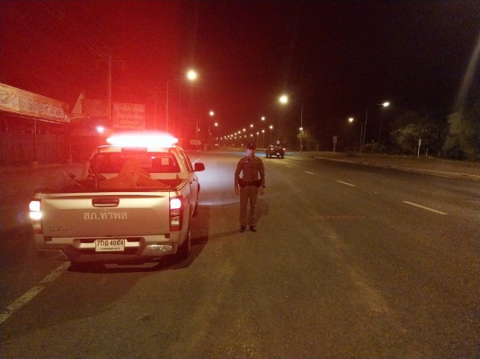

3.5 การระงับเหตุของสายตรวจ
ร้อยเวร ๒๐ สายตรวจรถยนต์ และ สายตรวจรถจักยานยนต์ และ สายตรวจตำบล ได้มีการออกตรวจระงับเหตุในพื้นที่ ประจำเดือน ม.ค.๖๘
มีภาพการายงานพอสังเขป
วันที่ | ผลการปฏิบัติ | ภาพการปฏิบัติ
6 ม.ค.68 | สายตรวจตำบลนางั่ว  พร้อมกำลัง  รับเเจ้งเหตุ ทำร้ายรางกายพบผู้บาดเจ็บประสาน รถ รพ นำส่งเพื่อทำการรักษาและได้ติดตามผู้ก่อเหตุมาดำเนินคดีต่อไป | 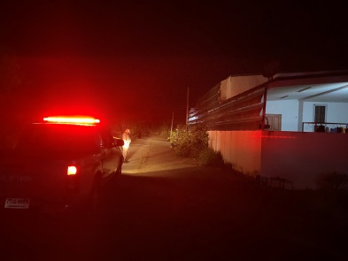

3.๖ การช่วยเหลือบริการประชาชน
ร้อยเวร ๒๐ สายตรวจรถยนต์ และ สายตรวจรถจักยานยนต์ และ สายตารวจตำบล ได้มีการออกตรวจและได้ช่วยเหลือและบริการประชาชนในพื้นที่ ประจำเดือน ม.ค.๖๘

ครั้งที่ | ผลการปฏิบัติ | ภาพการปฏิบัติ
1 | ร.ต.ท.พิมล พลคำ รอง สว.ป.สภ.ท่าพล  ให้ความช่วยเหลือรถสตารด์ไม่ติด  ปตท.นางั่วข้อมูลผุ้แจ้งเหตุ :ณัฐนันท์พร เบอร์โทรศัพท์ 0851008908  เกิดเหตุ: ขอความช่วยเหลือ  จุดเกิดเหตุ : ทางหลวงแผ่นดินหมายเลข 21 ต.นางั่ว อ.เมือง จ.เพชรบูรณ์  รายละเอียด: ปั๊มน้ำมัน ป.ต.ท. ผู้แจ้ง ขอเจ้าหน้าที่ช่วยเหลือ จั๊มแบตเตอรี รถบรรทุก 6 ล้อ | 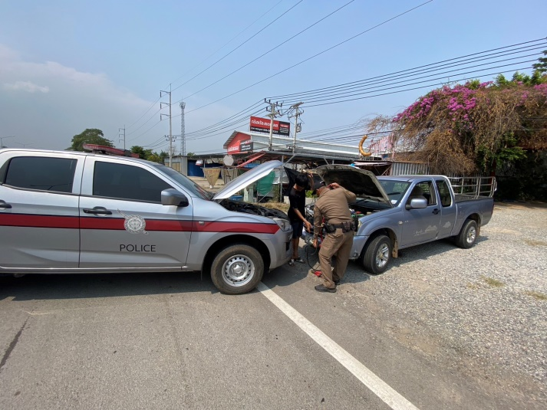

3.7 การตรวจค้นบุคคลและยานพาหนะต้องสงสัย
ชุดปฏิติการสายตรวจ และสายตรวจตำบล ได้ออกตรวจพื้นที่พบ บุคคลและยานพาหนะ ได้ดำเนินการตรวจค้นเป็นประจำทุกวัน
มีภาพรายงานพอสังเขป
วันที่ | ผลการปฏิบัติ | ภาพการปฏิบัติ
6 ม.ค.6๘ | สายตรวจตำบลนางั่ว ตรวจค้น  กลุ่มวัยรุ่นรวมตัว บริเวณบ้านนางั่ว ไม่พบสิ่งผิดกฏหมาย ประชาสัมพันธ์ให้แยกย้ายกลับที่พัก | 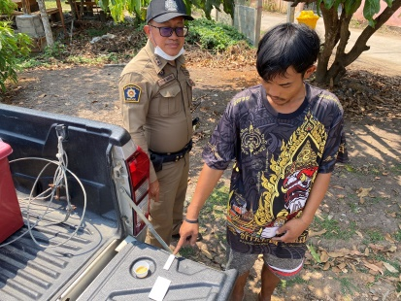

3.8 ผลการจับกุม
ร้อยเวร ๒๐ สายตรวจรถยนต์ และ สายตรวจรถจักยานยนต์ และ สายตรวจตำบล ได้มีปฏิบัติและมีผลการจับกุม ประจำเดือน ม.ค.๖๘ จำนวน ๑ ราย

ลำดับ | ผลการปฏิบัติ | ภาพการปฏิบัติ
1 | ภ.6  ภ.จว.เพชรบูรณ์ สภ.ท่าพล  เรียน ผู้บังคับบัญชา  วันที่ 13 ม.ค.256๘ เวลา 10.40 น.  ภายใต้การอำนวยการของ พ.ต.อ.สมบัติ บุญปาน  ผกก.สภ.ท่าพล พ.ต.ท.วิจัย ปานเงิน รอง ผกก.ป.สภ.ท่าพล พ.ต.ต.ธงชัย นิลเกิด สวป.สภ.ท่าพล ผู้ปฏิบัติประกอบด้วย  ร.ต.ท.กิตติธัช สมวงษ์ รอง สว(ป.)สภ.ท่าพล พร้อมด้วย ร.ต.ท.ปพนพัชญ์ บุญทองคำ รอง.สว(ป.) ด.ต.อำภร ซองคำ ผบ.หมู่(ป.)สภ.ท่าพล  ได้ทำการตรวจปัสสาวะหาสารเสพติด นายวราวุฒิ แก่นไทย อายุ 46 ปี ที่อยู่บ้านเลขที่ 184/2 หมู่ที่ 1 ต.ท่าพล อ.เมือง จ.เพชรบูรณ์ ซึ่งเป็นผู้เสพสารเสพติดและสมัครใจเข้ารับการบำบัดส่งศูนย์คัดกรอง รพ.สต.ท่าพล | 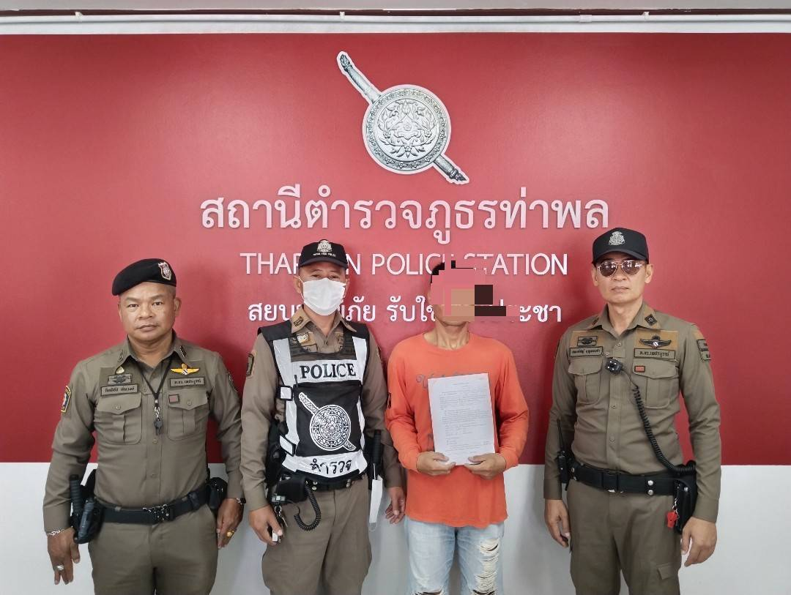

3.8 การตั้งจุดตรวจ
สายงานป้องกันปราบปรามมีการตั้งจุดตรวจป้องกันปราบปรามอาชญากรรม ตามแผนการตั้งจุดตรวจ ประจำเดือน ม.ค.๖8

ภาพรายงานพอสังเขป
ลำดับ | ผลการปฏิบัติ | ภาพการปฏิบัติ
1 | วันที่ ๑๒ มกราคม 2568  ท่าพล 21 พร้อมกำลังรวม 6 นาย  ตั้งจุดตรวจจุดสกัด บริเวณตู้บ้านดง  ตั้งแต่เวลานี้ 08.00-10.00 น. | 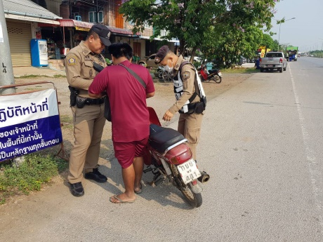
2 | วันที่ ๑๒ มกราคม 2568  ท่าพล 21 พร้อมกำลังรวม 6 นาย  ตั้งจุดตรวจจุดสกัด บริเวณตู้บ้านดง  ตั้งแต่เวลานี้ 08.00-10.00 น. | 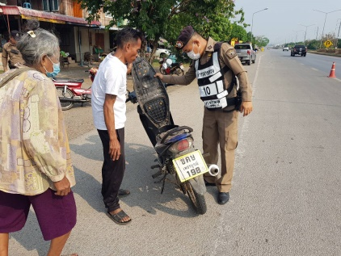

3.9 กิจกรรมชุดมวลชนสัมพันธ์
วันนี้ (1๘ ม.ค. 68) เวลาประมาณ 09.00-12.00 เจ้าหน้าที่ตำรวจ สภ.ท่าพล พร้อมกำลังชุดชุมชนสัมพันธ์ร่วมกิจกรรมโครงการฝึกอบรมประชาชนตามโครงการสร้างเครือข่ายการมีส่วนร่วมของประชาชนในการป้องกันอาชญากรรม ณ ที่ทำการเทศบาลตำบลท่าพล
